**Kawther Khlif, #2711419**

2711419@collegelacite.ca

L2 – modÉlisation du système

Application web de demandes de formation

**Table des matières**

**Instructions** 2

**Membres de l’équipe** 2

**Renseignements sur le client** 2

**Introduction** 2

**Modèle d’architecture (rudimentaire)** 3

**Modèle de base de données (rudimentaire)** 3

**Modèle de cas d’utilisation** 4

**Modèle de classes** 4

**Diagramme de séquences** 5

**Documentation du code** 5

# **Instructions**

1. Collaborez en équipe pour générer des idées (remu méninge) et poser des questions à la professeure (cliente fictive) ;
2. **Complétez et remettez ce document individuellement.**
3. Vos réponses seront évaluées pour déterminer votre note.
4. Complétez les sections du document lorsque indiqué en rouge.

# **Membres de l’équipe**

|  |  |
| --- | --- |
| **Nom** | **Adresse courriel** |
| Kawther khlif | 2711419@collegelacite.ca |
| Amady Gueda Badji | 2713831collegelacite.ca |
| Seifallah Mahfoudhi | 2715158@ collegelacite.ca |
| Youssef Farehi | 2715128@collegelacite.ca |

# **Renseignements sur le client**

Nom : Chantal Bergevin

Titre : Chef des ressources humaines, Compagnie fictive ABC

Courriel : [ChBerge@lacitec.on.ca](mailto:ChBerge@lacitec.on.ca)

# **Introduction**

Ce document sert à décrire le système de façon conceptuelle à l’aide de plusieurs modèles, incluant le modèle d’architecture, de base de données, ainsi que les modèles UML (langage de modélisation unifié) qui nous aideront à visualiser les perspectives statiques et dynamiques du système.

Les modèles sont conçus à partir de notre analyse des exigences du systèmes.

# **Modèle d’architecture (rudimentaire)**

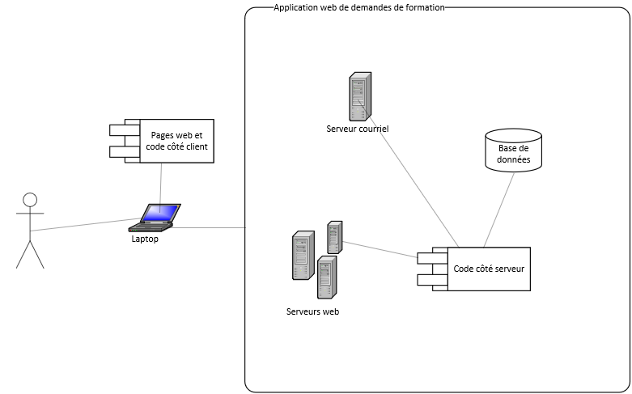

# **Modèle de base de données (rudimentaire)**

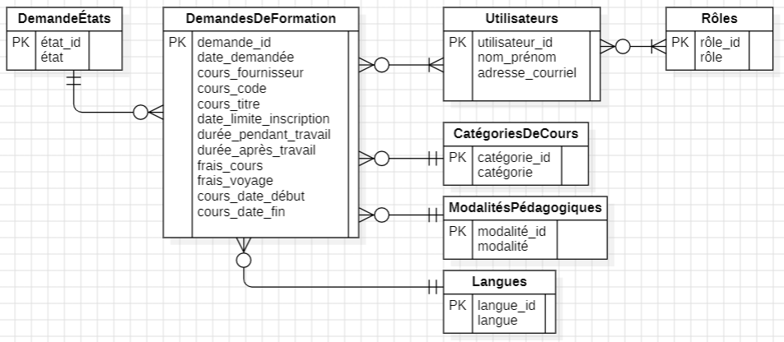

# **Modèle de cas d’utilisation**

D’après notre analyse des exigences du système, nous avons identifié la liste suivante de cas d’utilisation potentiels pour la solution **Application web de demandes de formation** :

|  |  |  |
| --- | --- | --- |
| **ID** | **Acteurs** | **Use Case** |
| 1 | Employé.e,  Gestionnaire,  Agent.e aux RH | Afficher la liste des demandes |
| 2 | Employé.e,  Gestionnaire,  Agent.e aux RH | Afficher les détails d’une demande |
| 3 | Employé.e | Soumettre une nouvelle demande de formation |
| 4 | Employé.e | Indiquer lorsque le cours est complété |
| 5 | Employé.e | Attribuer une note de satisfaction au cours complété |
| 6 | Gestionnaire | Approuver une demande soumise |
| 7 | Gestionnaire | Rejeter une demande soumise |
| 8 | Agent.e aux RH | Indiquer que l’inscription au cours est complétée |
| 9 | Agent.e aux RH | Créer le rapport de statistiques sur les cours suivis |

Complétez les diagrammes UML suivants :

1. **Diagramme de cas d’utilisation** pour toute la solution Application web de demandes de formation.

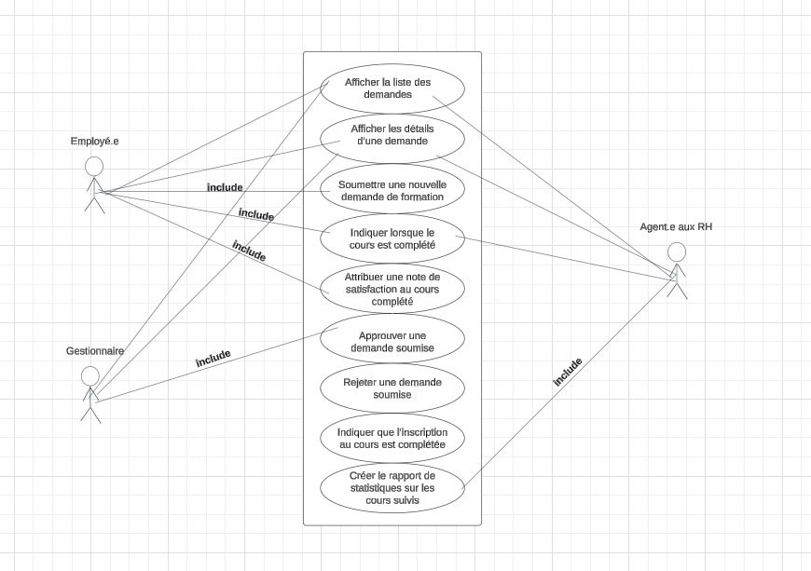

1. **Description textuelle détaillée** du cas d’utilisation « soumettre une nouvelle demande de formation ».

#### **1. Préconditions :**

* L'utilisateur est authentifié et connecté à l'application.
* L'utilisateur a accès à l'interface web de l'application.

#### **2. Flux principal :**

**L'utilisateur accède au formulaire de demande de formation.**

* + **Acteur :** Employé.e
  + **Action :** L'utilisateur navigue vers la page de soumission d'une demande de formation.
  + **Système :** L'interface web affiche le formulaire de demande.

**L'utilisateur remplit le formulaire avec les informations nécessaires.**

* + **Acteur :** Employé.e
  + **Action :** L'utilisateur entre les détails de la demande, y compris le titre du cours, les dates de début et de fin, et toute autre information requise.
  + **Système :** L'interface web valide les entrées au fur et à mesure que l'utilisateur les saisit.
  + **Maquette** : Formulaire de Demande de Formation

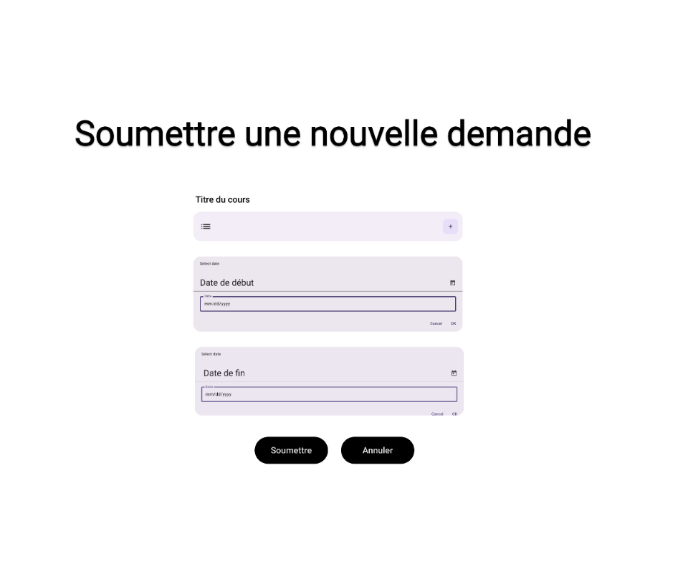

**L'utilisateur soumet le formulaire de demande de formation.**

* + **Acteur :** Employé.e
  + **Action :** L'utilisateur clique sur le bouton "Soumettre".
  + **Système :** L'interface web envoie les données du formulaire au contrôleur.

**Le contrôleur reçoit et valide les données soumises.**

* + **Acteur :** Système (Contrôleur)
  + **Action :** Le contrôleur vérifie que toutes les informations requises sont présentes et correctes.
  + **Système :** Si les données sont valides, le contrôleur passe à l'étape suivante. Sinon, il renvoie un message d'erreur à l'interface web.

**Le contrôleur enregistre la demande dans la base de données.**

* + **Acteur :** Système (Contrôleur)
  + **Action :** Le contrôleur envoie les données au modèle pour les enregistrer.
  + **Système :** Le modèle enregistre les informations dans la base de données.

**Le modèle confirme l'enregistrement au contrôleur.**

* + **Acteur :** Système (Modèle)
  + **Action :** Le modèle renvoie une confirmation d'enregistrement au contrôleur.
  + **Système :** Le contrôleur reçoit la confirmation et prépare une réponse pour l'utilisateur.

**Le contrôleur informe l'interface web de la réussite de l'opération.**

* + **Acteur :** Système (Contrôleur)
  + **Action :** Le contrôleur envoie un message de succès à l'interface web.
  + **Système :** L'interface web affiche un message de confirmation à l'utilisateur.
  + **Maquette** : Confirmation de la Soumission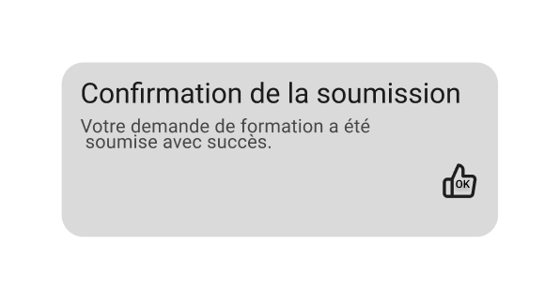

**Le contrôleur envoie une notification au gestionnaire.**

* + **Acteur :** Système (Contrôleur)
  + **Action :** Le contrôleur envoie une notification par courriel au gestionnaire pour l'informer de la nouvelle demande.
  + **Système :** Le gestionnaire reçoit la notification.
  + **Maquette** : Notification par Courriel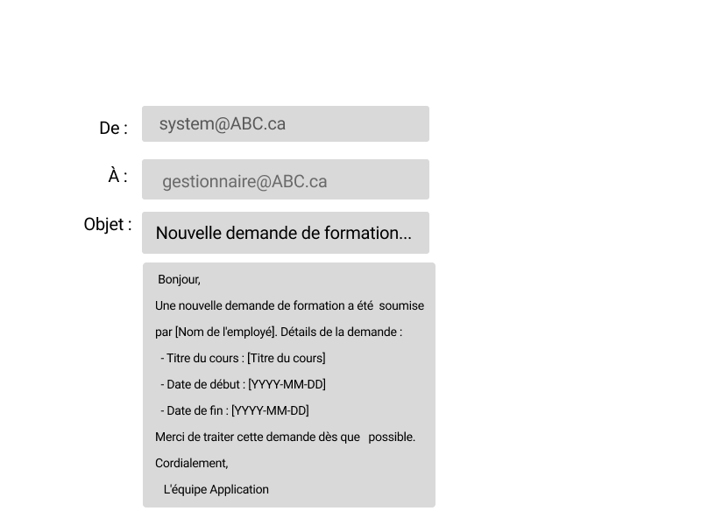

#### **3. Flux alternatifs :**

**Données invalides :**

* + Si les données du formulaire ne sont pas valides, le contrôleur renvoie un message d'erreur à l'interface web.
  + L'interface web affiche un message d'erreur à l'utilisateur et lui demande de corriger les informations.

#### **4. Postconditions :**

* La demande de formation est enregistrée dans la base de données.
* Une notification est envoyée au gestionnaire.
* L'utilisateur est informé de la réussite de l'opération.

1. **Diagramme d’activités** du cas d’utilisation « soumettre une nouvelle demande de formation ».

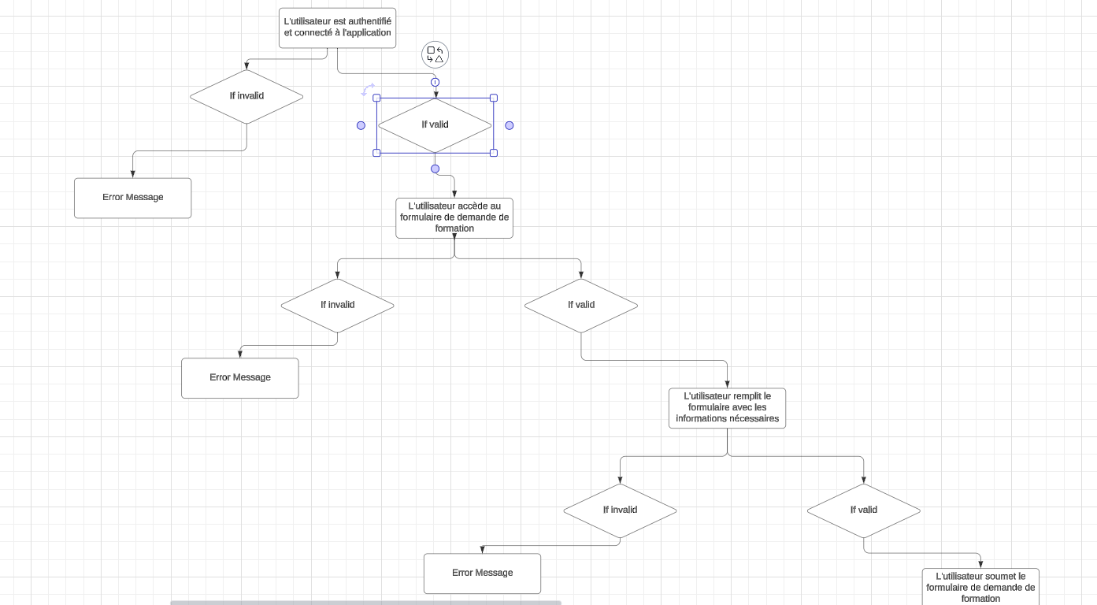

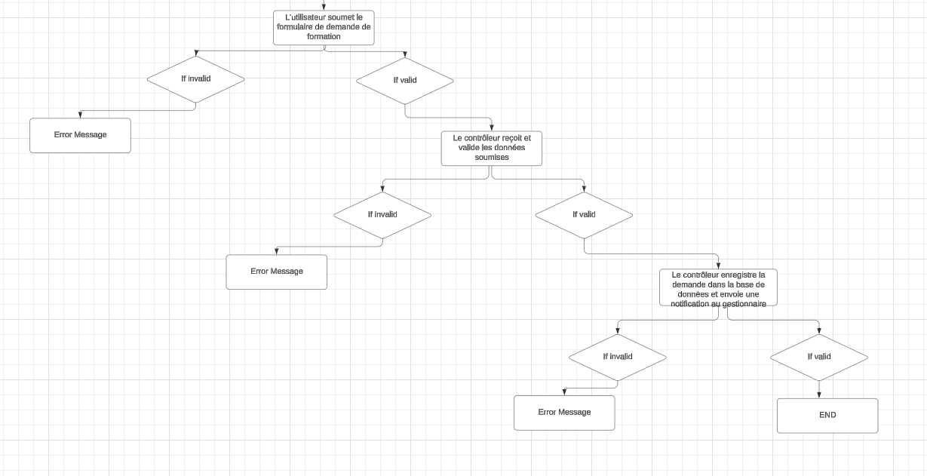

# **Modèle de classes**

Complétez les diagrammes UML suivants :

1. **Diagramme de classes** pour toute la solution Application web de demandes de formation.
2. **Diagramme d’états** d’une demande de formation.

**Diagramme De Classe :**

**Diagramme d’états :**

# **Diagramme de séquences**

Complétez le diagramme UML suivant :

1. **Diagramme de séquences** pour « soumettre une nouvelle demande de formation ».

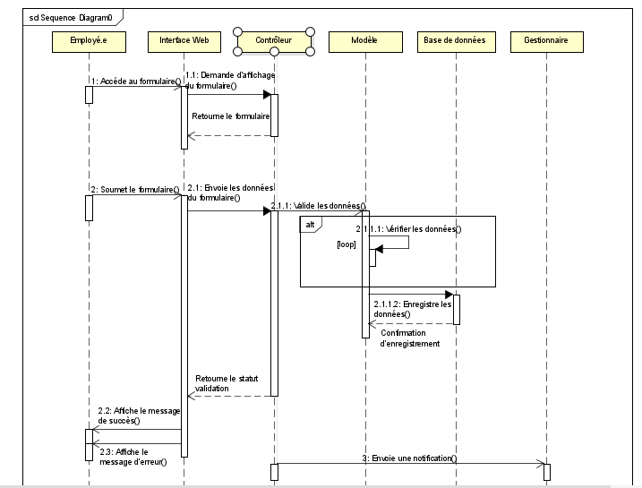

# **Documentation du code**

Vous devez programmer le code pour la classe « demande de formation ». Utilisez le langage de programmation orientée-objet (OO) de haut niveau de votre choix (ex. : Java, C#).

